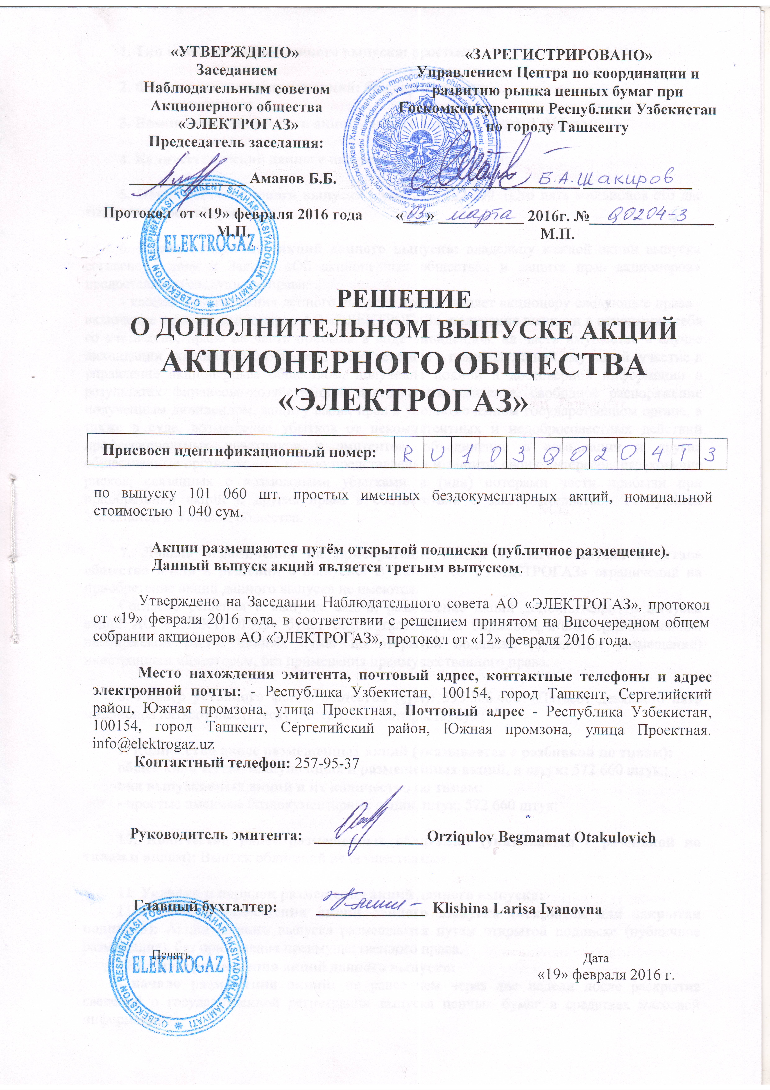

1. Тип именных акций данного выпуска: простые;

2. Форма данного выпуска акций: бездокументарная;

3. Номинальная стоимость акций данного выпуска (сум): 1 040 сум;

4. Количество акций данного выпуска (шт.): 101 060 шт.;

5. Общий объём данного выпуска (сум): 105 102 400 (Сто пять миллионов сто две тысячи четыреста) сум;

6. Права владельцев акций данного выпуска: владельцу каждой акции выпуска согласно Уставу и Закону «Об акционерных обществах и защите прав акционеров» предоставлены следующие права:
- каждая простая акция данного выпуска предоставляет акционеру следующие права - включение в реестр акционеров АО «ЭЛЕКТРОГАЗ», получение выписки в отношение себя со счета-депо, право на часть прибыли в виде дивидендов, на часть имущества в случае ликвидации акционерного общества в соответствие с принадлежащей ему долей, участие в управление акционерным обществом, получение полной и достоверной информации о результатах финансово-хозяйственной деятельности эмитента, свободное распоряжение полученным дивидендом, защиту своих прав в уполномоченном государственном органе, а также в суде, возмещение убытков от некомпетентных и недобросовестных действий профессиональных участников и эмитентов, объединение в ассоциации и другие общественные организации с целью представления и защиты своих интересов, страхование рисков, связанных с возможными убытками и (или) потерями части прибыли при приобретении акций и другие права в соответствии с законодательством Республики Узбекистан и Уставом общества.

7. Любые ограничения на приобретение акций данного выпуска в уставе общества и/или в решении о выпуске: В Уставе АО «ЭЛЕКТРОГАЗ» ограничений на приобретение акций данного выпуска не имеются.
Согласно решения о выпуске акций, размещение акций дополнительного выпуска акций АО «ЭЛЕКТРОГАЗ» будет осуществляться на биржевом и/или организованном внебиржевом рынке ценных бумаг по открытой подписке (публичное размещение) иностранным инвесторам, без применения преимущественного права.

8. Размер уставного фонда общества (сум): 595 566 400 (Пятьсот девяносто пять миллионов пятьсот шестьдесят шесть тысяч четыреста) сум;

9. Количество ранее размещенных акций (указывается с разбивкой по типам):
общее количество выпущенных и размещенных акций, в штук: 572 660 штук.;
вид выпускаемых акций и их количество по типам:
- простые именные бездокументарные акции, штук: 572 660 штук;

10. Количество ранее размещенных облигаций (указывается с разбивкой по типам и видам): Выпуск облигаций не осуществлялся.

11. Условия и порядок размещения акций данного выпуска:
11.1. Способ размещения акций данного выпуска (открытая или закрытая подписка): Акции данного выпуска размещаются путем открытой подписке (публичное размещение), без применения преимущественного права.

11.2. Срок размещения акций данного выпуска:
- начало размещения акций: не ранее чем через две недели после раскрытия сведений о государственной регистрации выпуска ценных бумаг в средствах массовой информации;

- окончание размещения акций: дата размещения последней акции данного выпуска либо до 31 мая 2016г. в зависимости от того какая из указанных дат наступит ранее.

11.3. Порядок размещения акций данного выпуска: Размещение выпускаемых акций будет осуществляться путем открытой подписки на биржевом и/или организованном внебиржевом рынке ценных бумаг путем заключения гражданско-правовых сделок. Сделки, заключаемые на биржевом и/или организованном внебиржевом рынке ценных бумаг, осуществляются в соответствии с правилами торгов соответствующего организатора торгов, а также в порядке, установленном действующим законодательством Республики Узбекистан.

При размещении акций Эмитента данного выпуска привлечение профессиональных участников рынка ценных бумаг (андеррайтеров) оказывающих эмитенту услуги по размещению акций, не предусматривается.

11.4. Полное фирменное наименование, включая организационно-правовую форму, место нахождения, почтовый адрес, телефон Центрального депозитария ценных бумаг и инвестиционного посредника, осуществляющего учет прав на ценные бумаги.
Хранение акций и учет прав на акции будет осуществляться Центральным депозитарием ценных бумаг и Инвестиционным посредником посредством учетных регистров, в установленном законодательством порядке.
Сведения о Центральном депозитарии ценных бумаг:
Полное фирменное наименование: Государственное предприятие Центральный депозитарий ценных бумаг.
Организационно-правовая форма: Государственное унитарное предприятие
Местонахождение и почтовый адрес: Республика Узбекистан, 100047, город Ташкент, Мирабадский район, улица Бухара, д.10.
Контактные телефоны: 236-14-32.
Центральный депозитарий ценных бумаг осуществляет свою деятельность в соответствии Постановлением Кабинета Министров Республики Узбекистан за №263 от 21.05.1999г.

Сведения об обслуживающем Инвестиционном посреднике:
1. Полное фирменное наименование: Общество с ограниченной ответственностью «Birinchi Banklararo Depozitariy».
Организационно-правовая форма: Общество с ограниченной ответственностью
Местонахождение и почтовый адрес: Республика Узбекистан, г. Ташкент, ул. Каюмова, 24.
Контактные телефоны: 233-29-07.

Право на осуществление деятельности Инвестиционного посредника подтверждается лицензией №739 от 10.11.2003г., выданной Центром по координации и контролю за функционированием рынка ценных бумаг при Госкомимуществе Республики Узбекистан. Срок действия лицензии – бессрочно.
2. Полное фирменное наименование: Акционерное общество "Mulk-Sarmoya Brokerlik Uyi".
Организационно-правовая форма: Акционерное общество.
Местонахождение и почтовый адрес: Республика Узбекистан, г. Ташкент, Мирабадский р-н, ул. Бухоро, 10
Контактные телефоны: 232-10-46.

Право на осуществление деятельности Инвестиционного посредника подтверждается лицензией №107 от 11.07.2014г., выданной Центром по координации и развитию рынка ценных бумаг при Госкомконкуренции Республики Узбекистан. Срок действия лицензии – бессрочно

3. Полное фирменное наименование: Общество с ограниченной ответственностью «DALAL STANDARD».
Организационно-правовая форма: Общество с ограниченной ответственностью.
Местонахождение и почтовый адрес: Республика Узбекистан, г. Ташкент, Мирабадский р-н, ул. Бухоро, 10
Контактные телефоны: 232-10-46.
Право на осуществление деятельности Инвестиционного посредника подтверждается лицензией №1225 от 29.12.2011., выданной Центром по координации и контролю за функционированием рыка ценных бумаг при Госкомимуществе Республики Узбекистан. Срок действия лицензии – бессрочно
Учет прав на ценные бумаги осуществляются на счетах депо владельцах ценных бумаг, которые открываются в Центральном депозитарии ценных бумаг и/или у инвестиционного посредника, за исключением случаев, предусмотренных законодательством.
Инвестиционный посредник ведет учет прав на бездокументарные ценные бумаги на счетах депо клиентов, суммарно учитываемых на его счетах в Центральном депозитарии ценных бумаг.

11.5. Порядок осуществления преимущественного права приобретения размещаемых акций данного выпуска: В соответствии с Уставом общества, преимущественное право размещения акций данного выпуска не предусмотрено.
Согласно Постановления Президента Республики Узбекистан за № ПП-2454 от 21.12.2015г. акций данного выпуска размещаются иностранным инвесторам. Акции данного выпуска будут, размещаются на открытых (публичных) торгах в установленном Законодательством порядке.

11.6. Цена (цены) или порядок определения цены размещения акций данного выпуска: Акции размещаются по рыночной стоимости, но не ниже номинальной стоимости.
Установление цены размещения акций данного выпуска организовывается Наблюдательным советом общества, путем привлечения оценочной организации, исходя из конъюнктуры цен, складывающихся на площадках организаторов торгов ценными бумагами.

11.7. Условия и порядок оплаты акций: Оплата акций осуществляется денежными средствами, расчеты будут производиться согласно правил организаторов открытых (публичных) торгов, с последующим перечислением денежных средств на расчетный счет Общества: 20210840300102226001 открытый в Сергелийском филиале Акционерно-коммерческого ипотечного банка "Ipoteka-Bank", МФО: 00978, SWIFT: INFBUZ2X
Местонахождение банка: Республика Узбекистан, г.Ташкент, Сергелийский район, ул.Сугдиёна,3.

11.8. Порядок возврата средств, полученных эмитентом в качестве оплаты за акции, на случай признания выпуска акций несостоявшимся: При размещении акций в размере менее 100% или 101 060 штук данного выпуска, выпуск будет считаться несостоявшимся.
В случае признания выпуска акций не состоявшимся АО «ЭЛЕКТРОГАЗ» опубликует официальное уведомление о данном факте в средствах массовой информации, в том числе и на своем корпоративном веб-сайте (www.elektrogaz.uz) и направит каждому инвестору данного выпуска письменное уведомление на почтовый адрес, указанный в договоре купли-продажи акций с просьбой сообщить реквизиты банка для возврата денежных средств, полученных обществом от размещения выпуска акций. Все ценные бумаги данного выпуска подлежат изъятию из обращения, а средства, полученные обществом от размещения выпуска акций, признанного несостоявшимся должны быть возвращены инвесторам в течение 10 дней, со дня письменного сообщения инвестором реквизитов для возврата денежных средств.

12. Порядок раскрытия эмитентом информации о выпуске (дополнительном выпуске) ценных бумаг в соответствии с законодательством Республики Узбекистан: Информация о возникновении существенного факта в деятельности общества будет раскрыта в течении двух рабочих дней с даты его возникновения на официальном веб-сайте фондовой бирже (www.uzse.uz), на официальном вэб-сайте Уполномоченного государственного органа по регулированию рынка ценных бумаг (www.openinfo.uz) и на официальном веб-сайте эмитента (www.elektrogaz.uz), в порядке, установленном законодательством.
С оригиналами Решения о дополнительном выпуске акций и Проспектом эмиссии акций, а также получить всю необходимую информацию о данном выпуске, можно в офисе общества по адресу: Республика Узбекистан, 100154, город Ташкент, Сергелийский район, Южная промзона, улица Проектная, в рабочие дни с 10-00 до 14-00 часов.
Копии Решения о дополнительном выпуске акций и Проспекта эмиссии акций все заинтересованные лица могут получить по их письменному запросу, направленному Обществу.

13. Иные сведения: не имеются.

